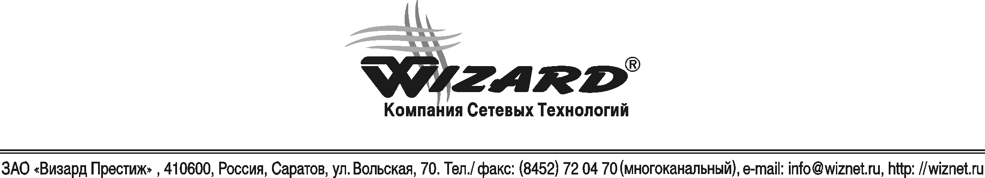
Для организации игровых и интернет- залов компания ЗАО “Визард Престиж” предлагает комплекс Wizard iGame©. Основными целями, которые ставила наша фирма при создании этого комплекса были: минимальные занимаемые ресурсы, быстрота работы, минимальная нагрузка на компьютерную сеть, максимально привлекательный внешний вид, максимальное удобство работы операторов и отдыха Ваших клиентов, максимально возможная защита от злоупотреблений операторов. Все эти цели успешно выполнены, и комплекс находится в динамичном совершенствовании и развитии в соответствии с пожеланиями наших клиентов.
В отличие от других подобных программ, которые есть сейчас на рынке, наш комплекс выгодно отличается:
- Применением технологии клиент-сервер. Это дает существенный выигрыш в скорости работы и защищенности Ваших данных от утери и несанкционированного изменения. Так же это дает независимость работы клиентских программ и программы администратора игрового зала.
- Гибкостью интерфейса для Ваших клиентов. Комплекс позволяет оставлять стандартный интерфейс Windows, либо применять интерфейс нашей программы, защищая тем самым операционную систему от вторжения клиента. Смена интерфейсов происходит без перезагрузки компьютера и без необходимости изменения системных файлов.
Программный комплекс состоит из трех специализированных программ:
Wizard iGame Admin© - программа администратора игрового зала,
Wizard iGame Service© - программа клиента игрового зала,
Wizard iGame Analytic© - программа для анализа работы игрового зала.
Основные возможности Wizard iGame Admin:
- Оформление заказов с указанием типа интерфейса и установкой скорости Интернет-соединения для каждого клиента.
- Ведение справочников установленных тарифов, имеющихся в наличии компьютеров с указанием их характеристик, программ доступных пользователю в режиме защищенного интерфейса.
- Переброс времени с занятых на занятые и свободные компьютеры, уменьшение или добавление времени заказов.
- Предоставление информации о свободных и занятых компьютерах, об оставшемся времени заказов.
- Настройка поведения клиентских компьютеров при окончании или отсутствии заказа (отключение, перезагрузка, блокировка клавиатуры и мыши).
- Посылка команд компьютеру клиента во время заказа на отключение, перезагрузку, блокировку клавиатуры и мыши.
- Предоставление информации о сумме денег находящихся в кассе, проведение инкассации кассы.
- Фискальный лог работающих станций в зале.
Основные возможности Wizard iGame Service:
- Проверка наличия оплаченного заказа на данный компьютер.
- Формирование интерфейса работы программы в зависимости от заказа.
- Предоставление информации пользователю об оставшемся времени, подача звукового и цветового сигнала о завершении оплаченного времени и по его истечении блокировка компьютера согласно настройкам в Wizard iGame Admin.
Основные возможности Wizard iGame Analytic:
- Получение подробного анализа деятельности игрового зала.
- Предоставление информации о сумме выручки за любой период, абсолютном и относительном вкладе каждого тарифа и класса компьютеров, что позволяет оценивать их востребованность.
- Построение графиков распределения нагрузки на игровой зал в зависимости от времени суток и дня недели, графика распределения выручки по дате за любой период.
- Сохранение и распечатка всех отчетов.
Во всех программах предприняты специальные меры по предотвращению изменений базы данных недобросовестными операторами и клиентами.

Под типом интерфейса подразумевается один из режимов работы программы Wizard iGame Service в течение времени заказа. Существует два таких режима - стандартный и защищенный. Кроме этого, существует режим ожидания при отсутствии заказа. При работе в режиме со стандартным интерфейсом, интерфейс Windows не блокируется, а программа Wizard iGame Service представляет собой небольшую панельку, показывающую оставшееся время заказа. Работа в стандартном режиме может использоваться, например, для обучающих занятий на компьютере. Недостатком стандартного режима является доступность рабочего стола, панели задач и главного меню Windows, что может представлять потенциальную угрозу порчи операционной системы пользователем. Для избежания подобных ситуаций используется защищенный режим работы. При работе в режиме с защищенным интерфейсом блокируется доступ к панели задач и главному меню Windows, рабочий стол перекрывается фоновым изображением, которое нельзя снять или минимизировать, с кнопками доступных пользователю программ.

